6464dialoguePiaf2
Regarde!
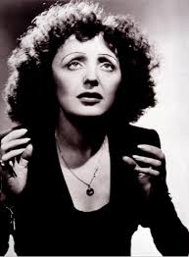
Qui est-ce?
Tu ne sais pas?
Non, pas du tout. C’est une femme.
Oui, c’est une chanteuse française.
Ah bon, comment s’appelle-t-elle? (Elle s’appelle comment?)
Elle s’appelle Édith Piaf.
D’accord. Qu’est-ce qu’elle chante?
Elle chante par exemple: “La vie en rose”, Non, je ne regrette rien” ou “Padam...padam”
Tu aimes Édith Piaf?
Oui, j’aime ses chansons. Les chansons sont très belles. Écoute:
Oui, pas mal. C’est quelle chanson?
Pardon?
Comment s’appelle la chanson?
La chanson s’appelle “L’hymne à l’amour”
D’accord maintenant on va boire un café!
Très bien. On y va!
